中山大学海洋科学学院“班主任活动”记录表

班级名称 | 2019级2班 | 活动序号 | 总234次（2019级第8次）
活动地点 | 教学楼C310 | 活动时间 | 2019年11月18日
活动摘要（活动形式、学生参与度、主要议题等）:
11月18日，在教学楼C310举行名称为“夜间加油站”的海科2班第三次主题班会，2班全班40名同学参与本次活动，班会的主要内容是期中总结，学习经验交流以及票选班服设计方案。与会的老师有班主任刘欢老师，副班主任李俊老师。
专业与学业情况描述
11月18日，晚上8点50分同学们陆续来到C310参加本次班会活动。班会开始，先由刘欢老师小结了期中考试的内容，其中重点分析了线性代数期中考试的情况，刘欢老师通过一张柱状图，清晰明了地比较了本班同学与年级平均水平的线代成绩，发现顶尖的同学不够突出，大部分同学属于中间层，存在个别学业成绩滞后的同学。老师提醒同学们在接下来的学习中要调整心态，规律作息，遇到不懂的问题要及时与老师同学讨论，争取在学期的后半段实现自我超越。
随后，同学们自由分组讨论交流最近在学习上、生活中遇到的问题。同学们普遍提出的问题有“如何学好线性代数和高数”、“如何寻找完整的英文文献以及如何高效阅读”等。接着，数学课代表林叶同学介绍了她学习线性代数的经验，梁佳贤同学分享了几个学习高数的方法。刘欢老师也结合自身多年学习教授数学的经验，给了同学们许多实用的建议，同时也介绍了几个能够查阅英文文献的网站，广泛阅读资料有助于同学们扩展知识面。
在最后的班服设计的投票中，黄宇洋同学设计的班服以高票数胜出。在此前为期一周的班服投稿中，有多名同学克服PS技术不熟练的难题，积极投稿，为班级文化建设贡献一份力量。
在本次班会中，同学们通过与老师和身边学习版样的学习经验交流，获得了许多宝贵的学习方法，有助于在接下来的学习生活中更高效地完成学习任务，为自己的目标努力奋斗。
思想与健康情况描述
同学们精神面貌良好，积极参与班级活动，与老师沟通交流，同学之间相互讨论学习，班会气氛活跃，未见异常。
参与老师（含班主任）：刘欢、李俊
记录人：李文婧 李俊
2019年11月18日
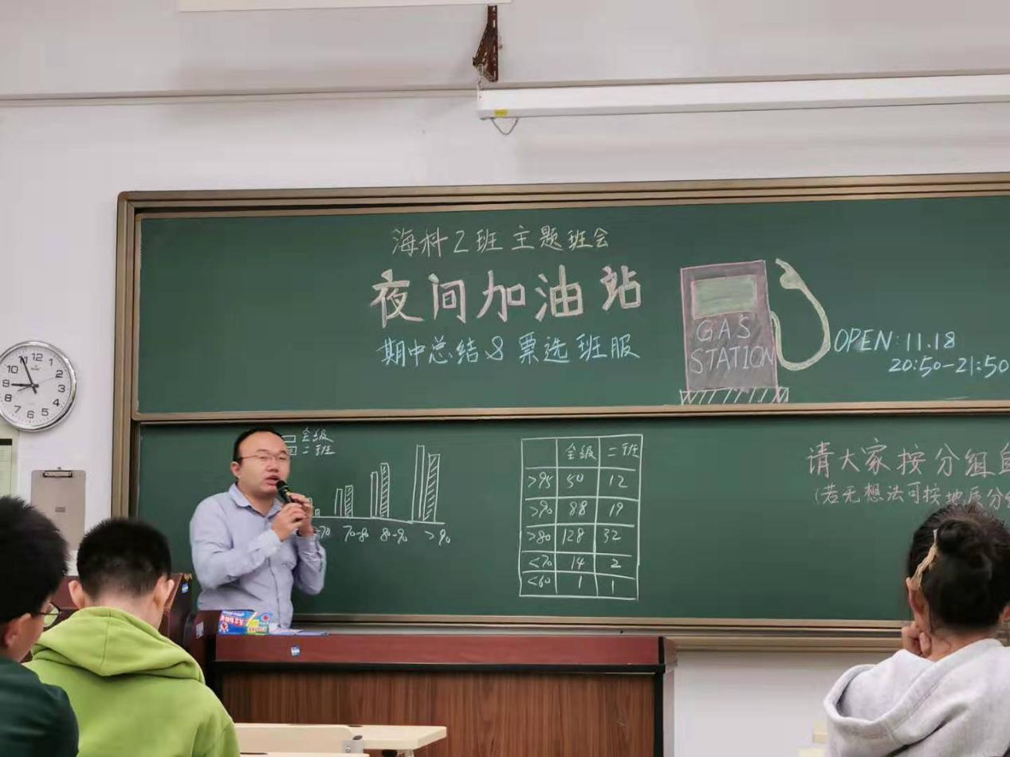
班主任刘欢老师小结期中考
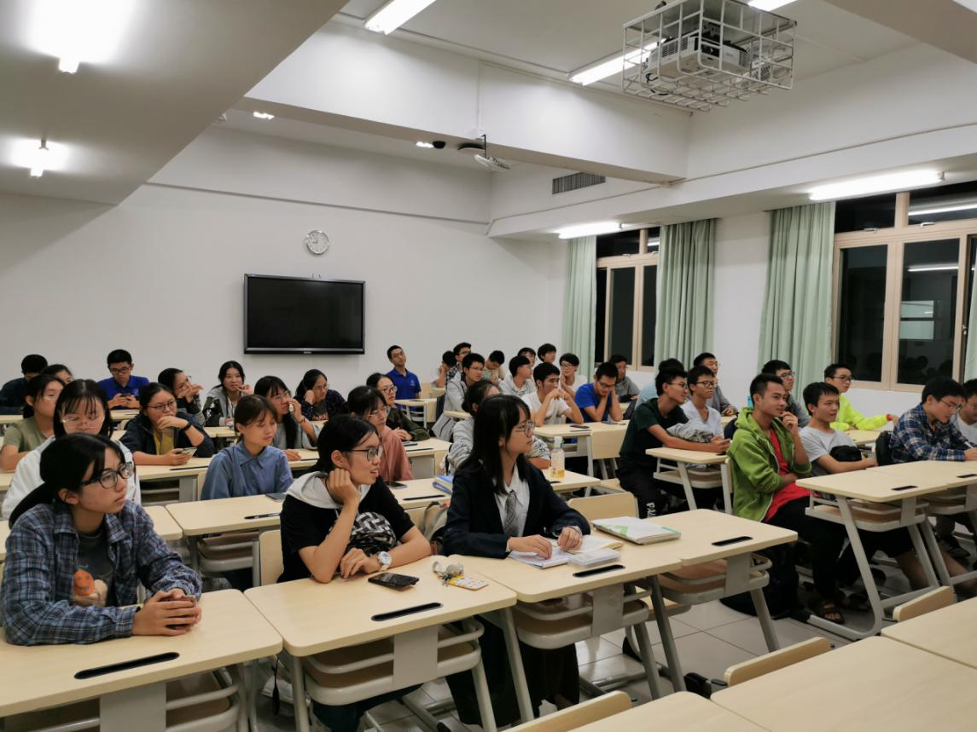
同学们认真听讲
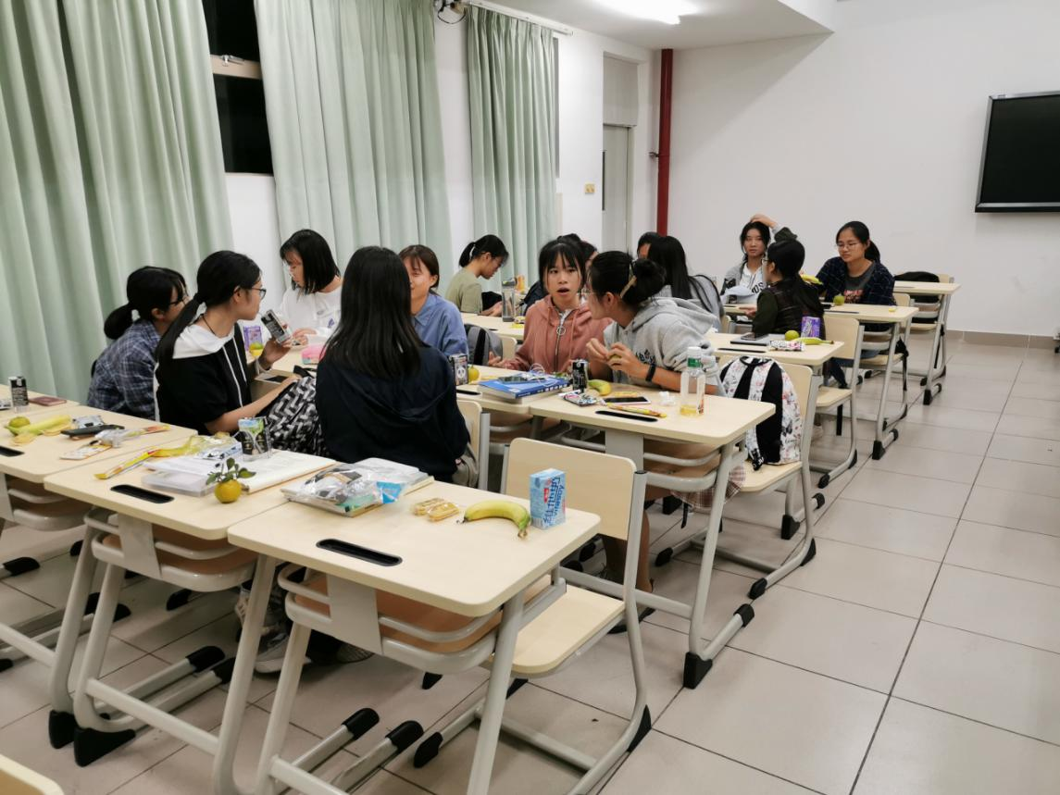
同学们积极讨论
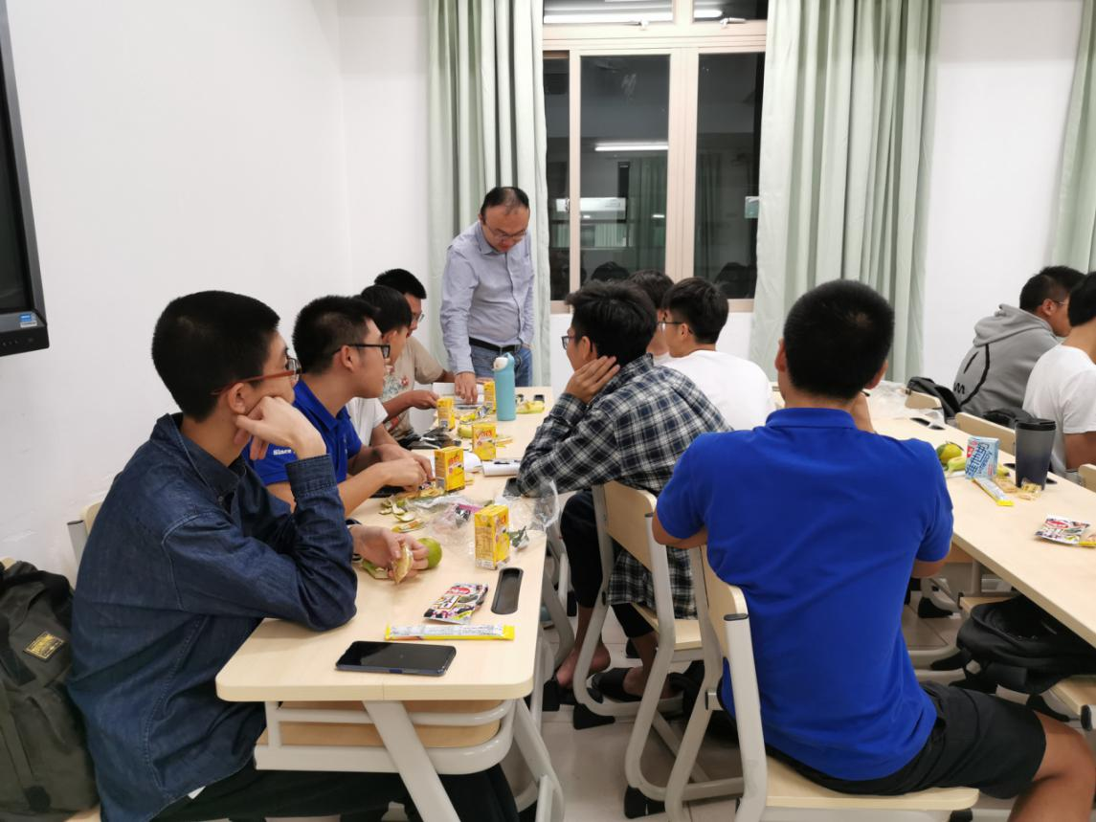
刘欢老师关心同学们的学习情况
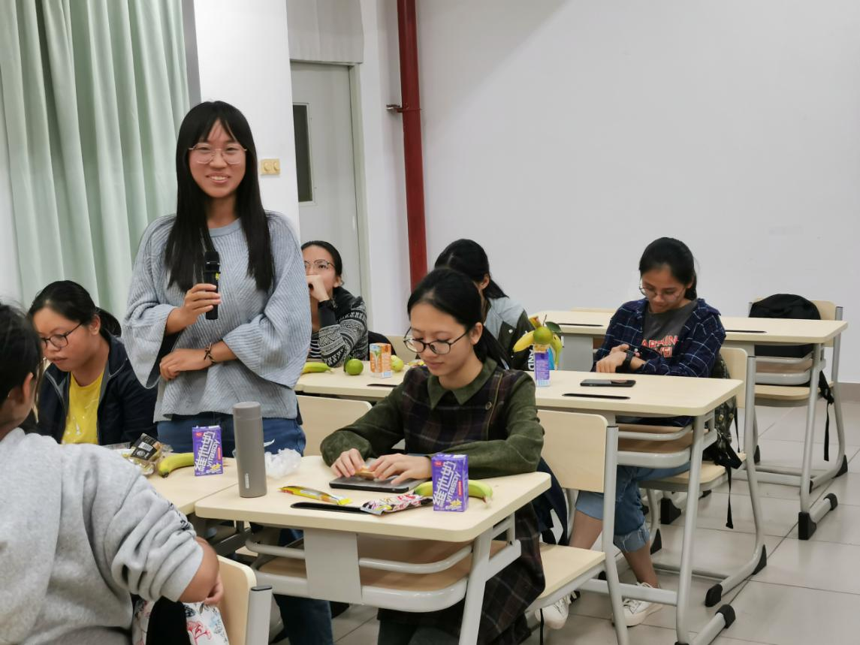
林叶同学分享学习经验
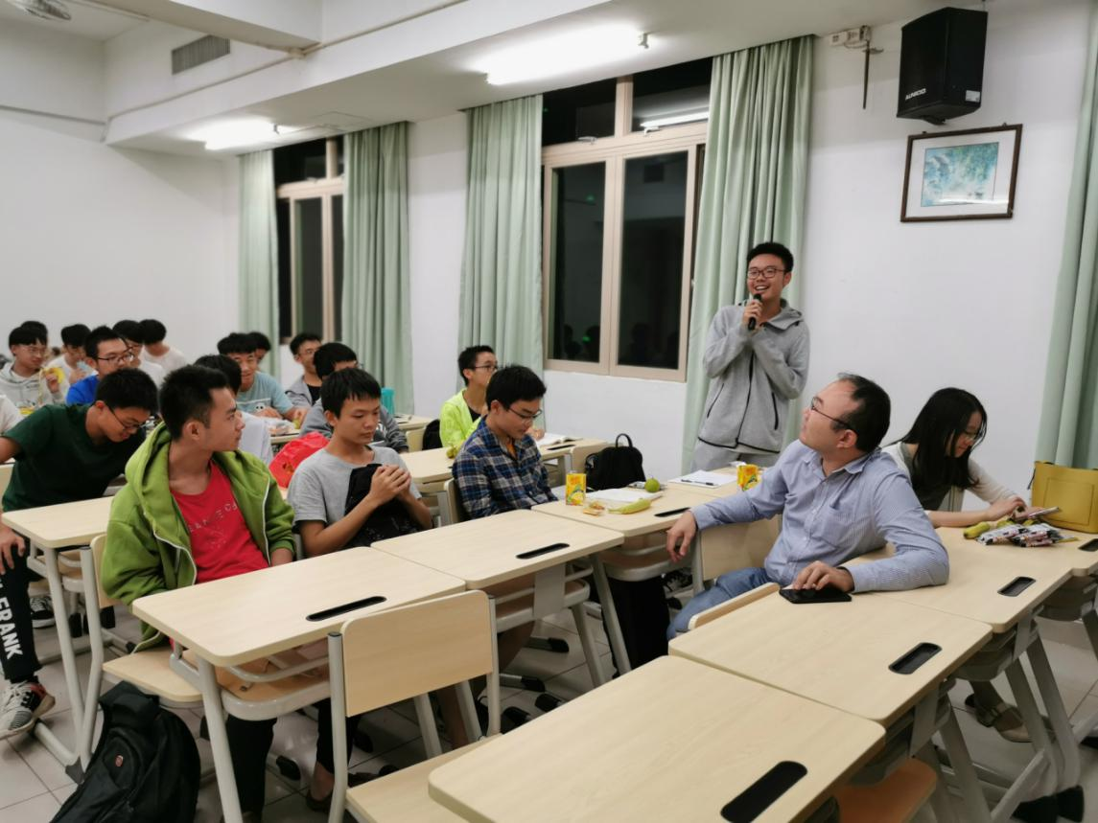
梁佳贤同学分享学习经验
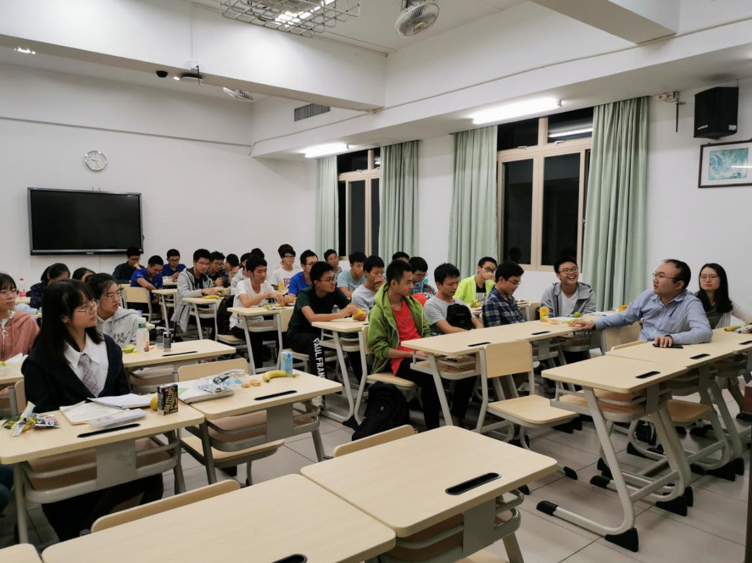
刘欢老师分享学习经验

